EflyDNS与DNSPod用户比较体验报告

目录
1. 前言 1
2. 浏览体验 1
2.1. 主页界面 1
2.2. 域名管理界面 5
2.2.1. 界面总述 5
2.2.2. 广告宣传 6
2.2.3. 动态消息 6
2.3. 售前服务 7
2.3.1. 链接布置 7
2.3.2. 客服链接 7
3. 功能体验 8
3.1. 域名解释速度 8
3.2. 业务比较 8
3.3. 管理差异 9
3.3.1. 域名管理界面 9
3.3.2. 域名查询界面 11
3.3.3. 附加功能 11
3.4. 帮助中心 12

前言
经过这些天的学习与实践，从一无所知到渐渐对DNS有一定了解，多得了公司的资源与博哥的提点。从零到有所了解，不一样的视角或许能给公司一些参考意见。以下是我对两个网站各方面的看法和比较，希望能帮助公司更好地建设和发展。以下观点纯属个人意见，只代表个人观点，如有说得不对的地方，还望海涵。
（浏览时，建议隐藏页与页的空白。）

浏览体验

主页界面
EflyDNS
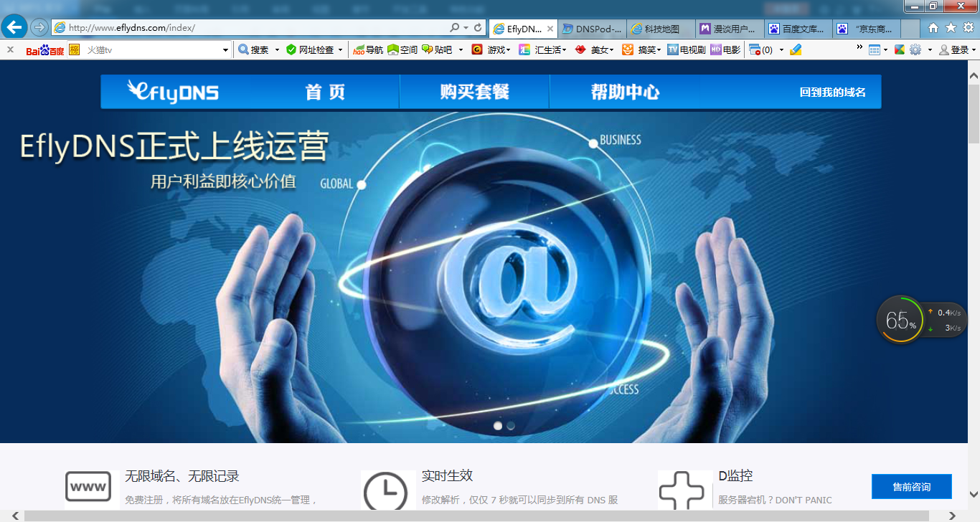
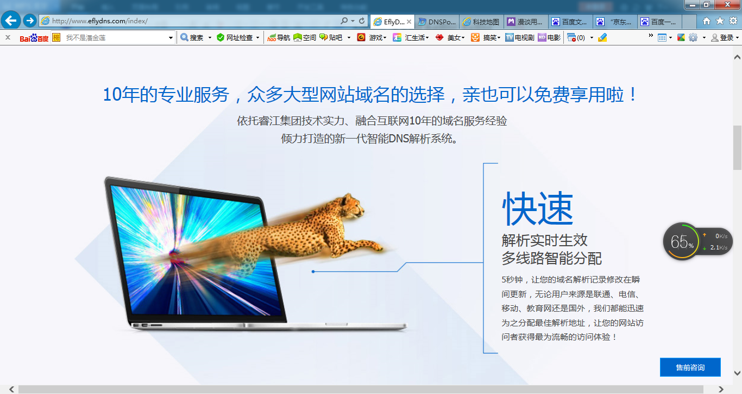
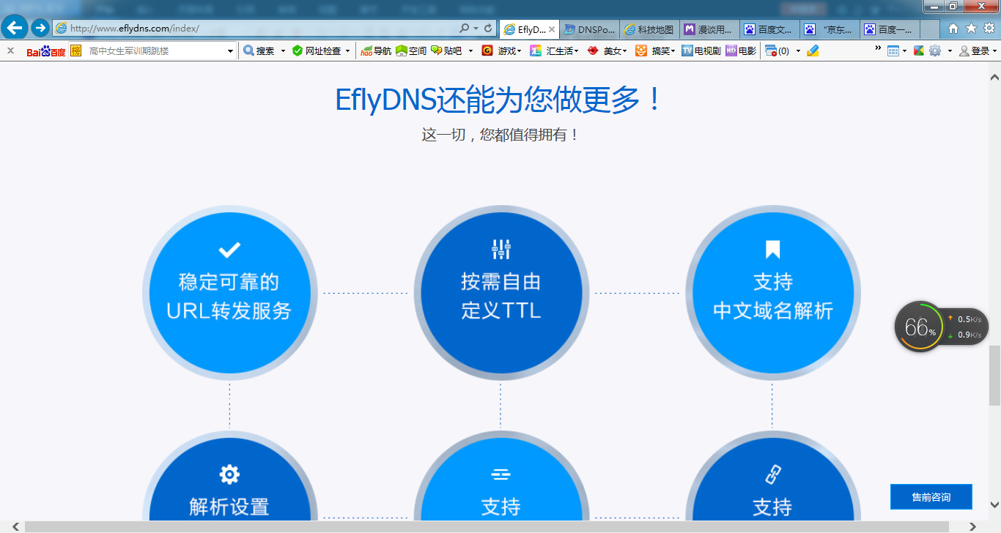
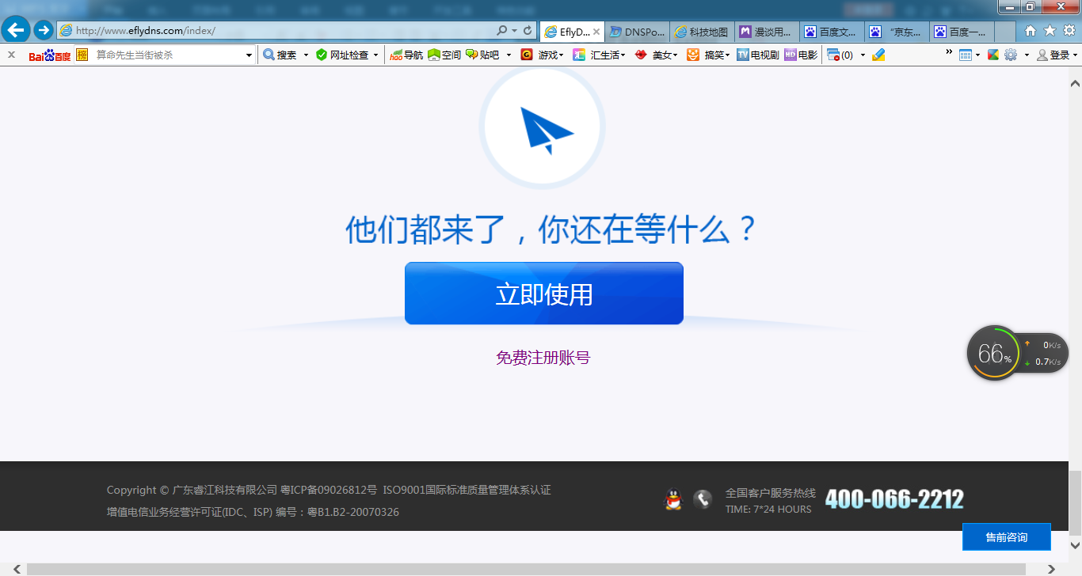

DNSPOD

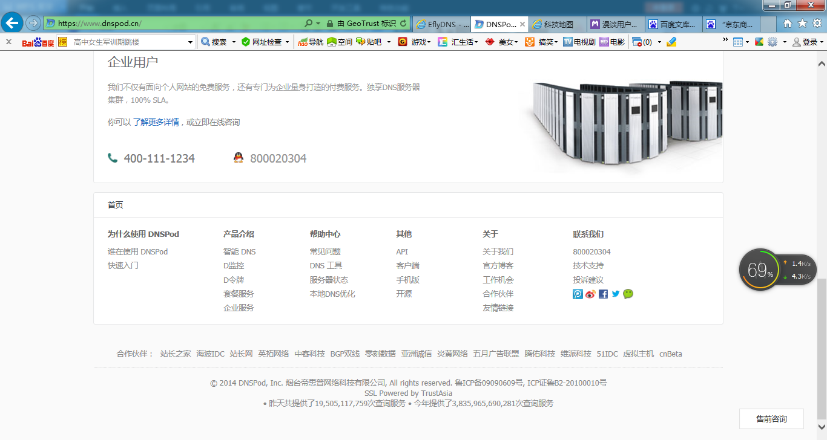

综合评价：
主色调：EflyDNS深蓝色的主题，显得更深邃神秘高科技。
DNSPOD天蓝色主题，轻松愉快。
个人认为EflyDNS这色调更符合互联网产品的特性。

设计特点：EflyDNS的大图服务介绍相当酷炫，简单明了地介绍产品特色，但
通过滚动条查看感觉逊色不小。假如好像APP应用那些产品特点介
绍，通过点击或者滑动就下一张图这样感觉更迅速，特点更直观，

更有气势。可以借鉴baidu的介绍模式。这种方式
比用滚动条滚动好。图太长，不方便看。
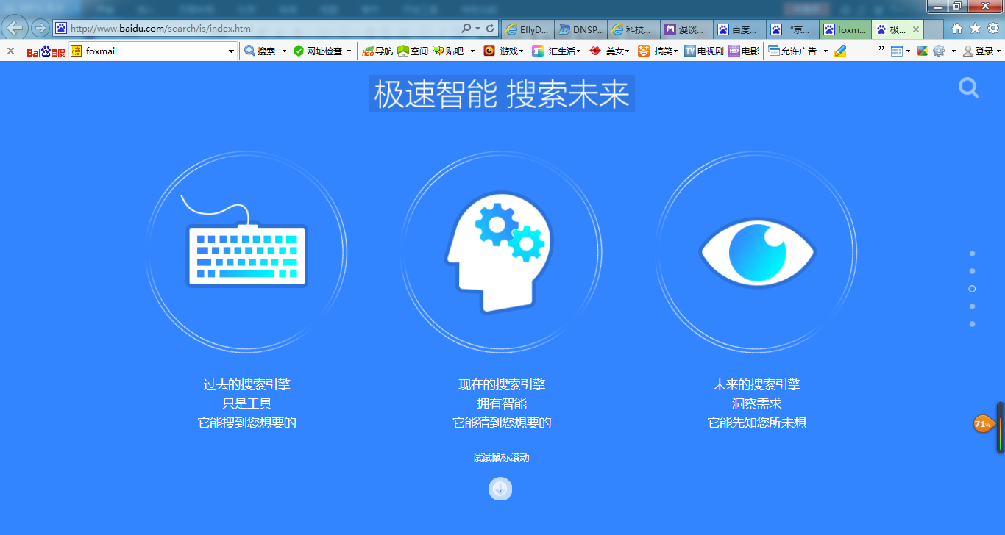

DNSPOD：通过展示一些大家熟悉的客户正在使用它的产品，并让他们来代言。 这让一些刚接触DNS产品的人来说，感觉DNSPOD很有实力， 从 而增加产品的说服力来提高DNSPOD对一些中小型企业或个人用户 的吸引力。

黄衍博：俊斌给的例子很好，但是和我们现在的页面有点不同的是，百度的是较为复杂的动态效果，而我们的是静态效果。百度的动态效果是通过html5来做的，不兼容IE7内核之前的浏览器，所以我们肯定不能用这种动态页面来做主页展示，这样会让很多使用XP等比较旧版本的浏览器用户看不到。这种动态效果只能起到锦上添花的作用吧，现在网站上线安排比较紧张，可以等待以后扩展时候添加。
至于熟悉的客户，等待我们也拥有自己的大客户之后也会添加上去，现在不能无中生有。

域名管理界面

界面总述
EflyDNS
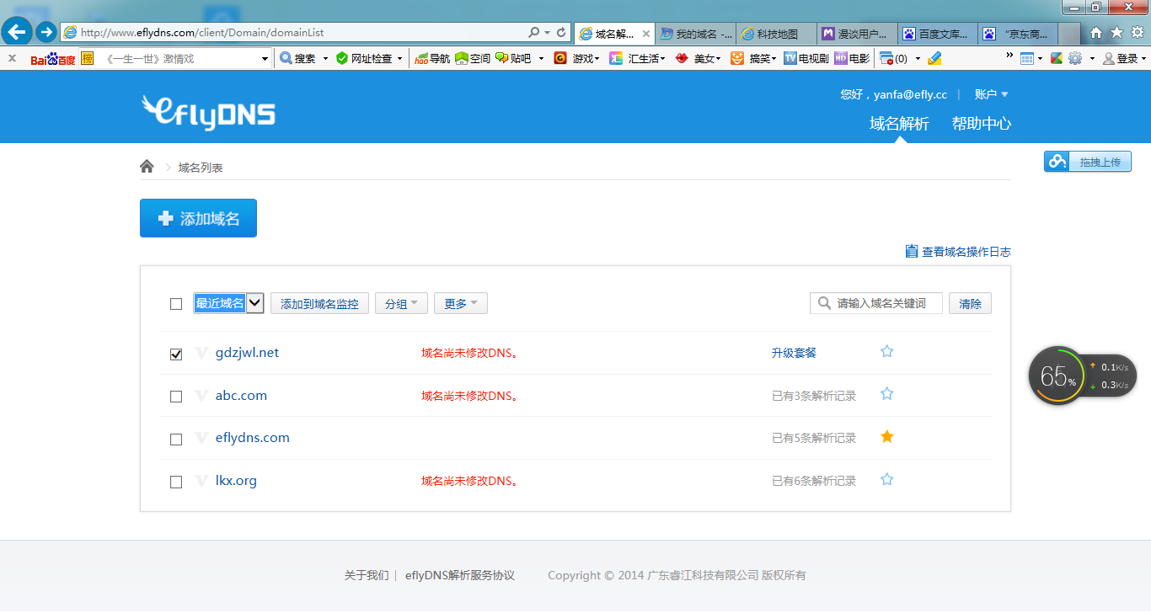

NDSPOD
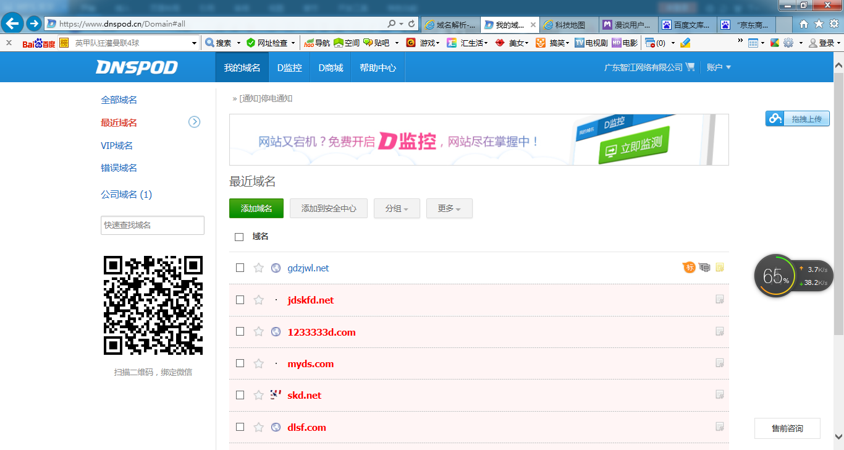

综合评价：
主色调：两者都以蓝色为主色调，蓝色时尚运动科技，选色不错。
界面布局：EflyDNS略显单薄。
DNSPOD显得饱满，却不繁复扰乱。
黄衍博：这个点非常正确，现在我们的用户界面确实有点单薄，相对应也只能说好听点比较简约，下一步会慢慢优化。

广告宣传
EflyDNS
暂无

DNSPOD

在域名管理页面插播广告恰到好处，整个版面图文搭配恰当，不觉乏味。

黄衍博：会参考DNSpod的广告显示方式，先等到我们的业务和套餐等流程规划变得更加成熟

动态消息
EflyDNS
暂无

DNSPOD

插播动态消息，了解DNS总体状况，虽然这消息这些天从没更新过，但这想法不错。

黄衍博：这部分我们暂不需要，如有需要添加即可

售前服务

链接布置
进入域名管理，DNSPod每个页面都可以联系售前服务，更加方便快捷。而EflyDNS则只有主页面有该链接。

黄衍博：这个建议我们会很快落实，注重细节

客服链接
点击进去售前服务后，
EflyDNS：联系客服还需要通过验证才可以对话。

DNSPOD：直接弹QQ窗口可直接对话了。
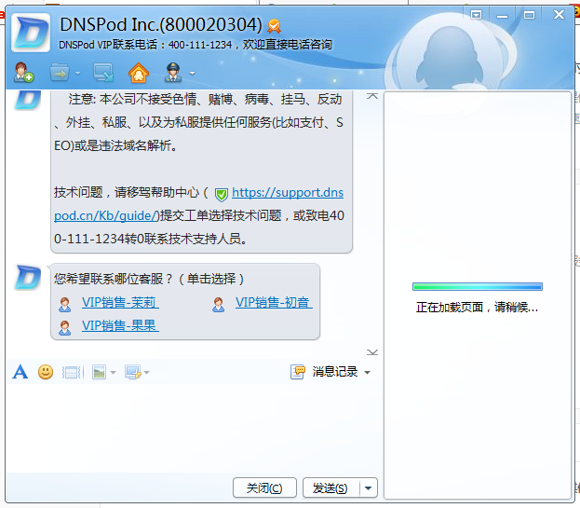
黄衍博：感谢提供这个细节，这个和QQ好友设置有关，修改一下即可解决此问题，现在已修正

功能体验

域名解释速度
由于专业抓包软件对本人来说使用起来有点困难，故用较为不科学的却更实际的方法进行服务测试。我先后在两个DNS绑定同一域名，通过添加新的A记录再打开对应记录的网站，用手机计时器测定从浏览器发送请求--DNS解析--返还结果--打开页面整个流程所需时间进行比较。(都关闭了泛解释)

实测结果如下：
EflyDNS: 10.08s

DNSPOD: 4.50s
速度相差几秒，但是对实际体验感受影响不大。而且受影响因素很多，运营商，当时的网络状况，更关键的是EflyDNS使用的是普通免费账号，DNSPOD使用的账号是企业标准版，DNS节点数更多，可能这对结果影响较大。

黄衍博：可能俊斌对这一部分还有一点不熟悉，这个访问速度和DNS源解析服务器关联不大，主要看直接面向的运营商DNS解析质量

业务比较
业务 | EflyDNS | DNSPod
域名管理 | √ | √
D监控 | × | √
商城 | × | √

D监控方面：
EflyDNS还没真正落实，虽然主页有说明但还没有实际应用。

NDSPod虽然综合页面能对域名状况一目了然，但当查看详情时加载迟缓， 始终没有详细方面的资料。

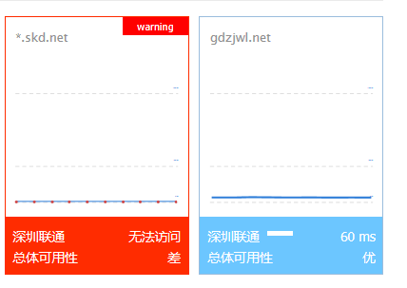
综合页面


详细页面

商城方面：1.EflyDNS暂没该功能，购买升级套餐方面功能还没开通。
2.DNSPod该功能也只是提供购买域名套餐而已，并没实际效用，不
过方便开通业务。

黄衍博：以后将会逐步加入，正在加紧编码中，现在仅支持核心功能

管理差异

域名管理界面
EflyDNS
1.提供了备注名，方便对域名进行标记管理。
2.别名功能，极大方便用户使用。
3.升级套餐功能尚未开放。
这方面的功能赞。
4.域名管理错误的没标识提示。

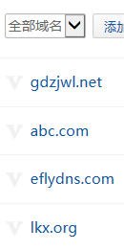

DNSPod
1.标记域名服务使用时限与套餐方便查看域名服务，但实际效用不大。
2.D监控是否开启信息，还算实用。
3.自动检测域名是否在用，效用一般。
4.标红异常域名，方便查看。这个好。
5.域名前面的图标不知所作何用。
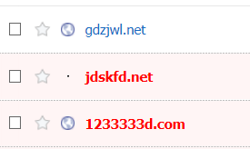

黄衍博：这个问题我有点不是太理解，错误域名是不允许添加的，对于添加了但是解析没有指向本地DNS服务器的域名，EflyDNS都是有红字提示的，可以考虑参照DNSpod把域名也变红色

域名查询界面
EflyDNS DNSPOD

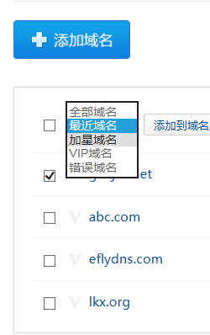

相较之下，我觉得DNSPOD的查询功能更为快捷方便显眼易查询。

黄衍博：我也觉得是这样，下一步需要改善一下

附加功能
DNSPOD
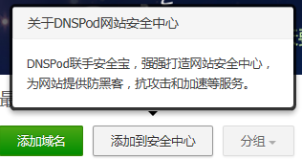
联手合作，提升产品功效的策略也不错。
黄衍博：略

帮助中心
EflyDNS

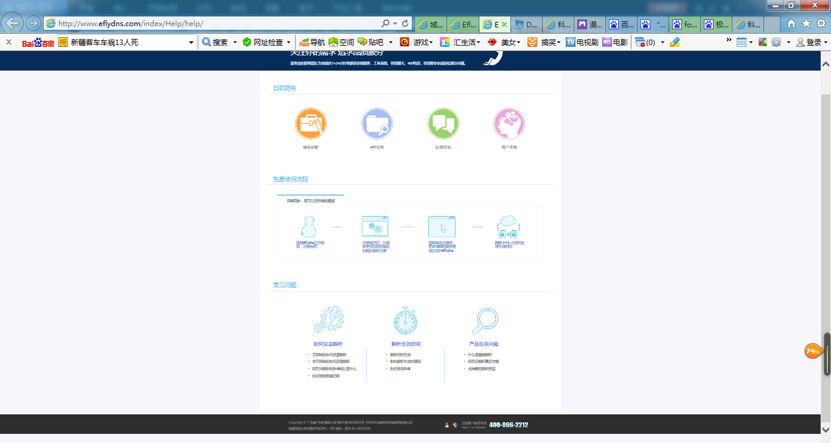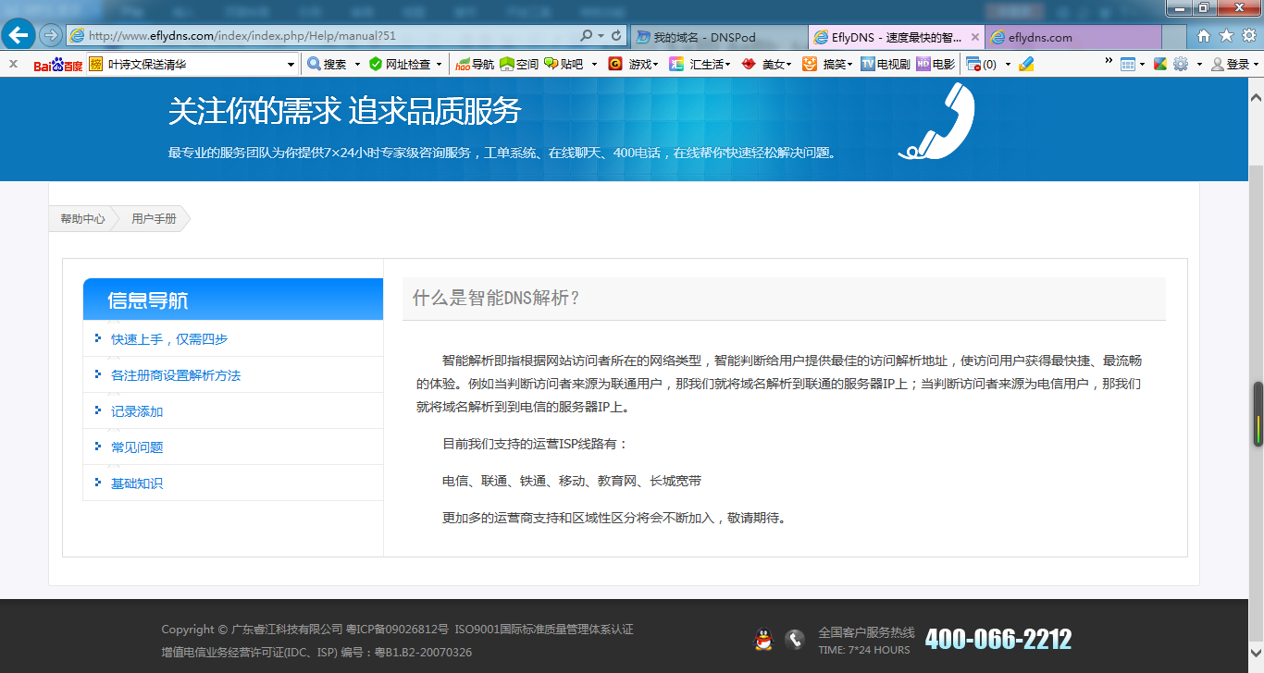

DNSPOD

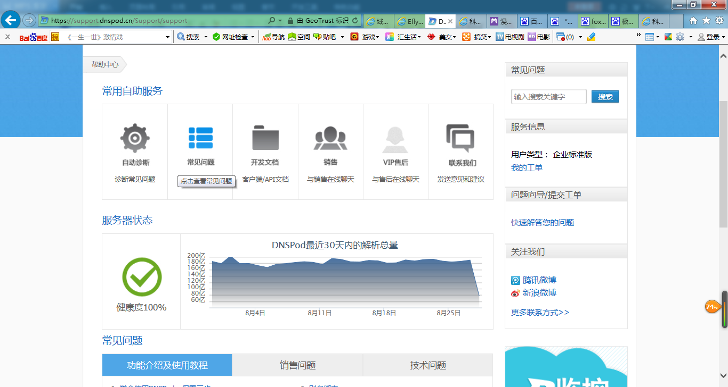
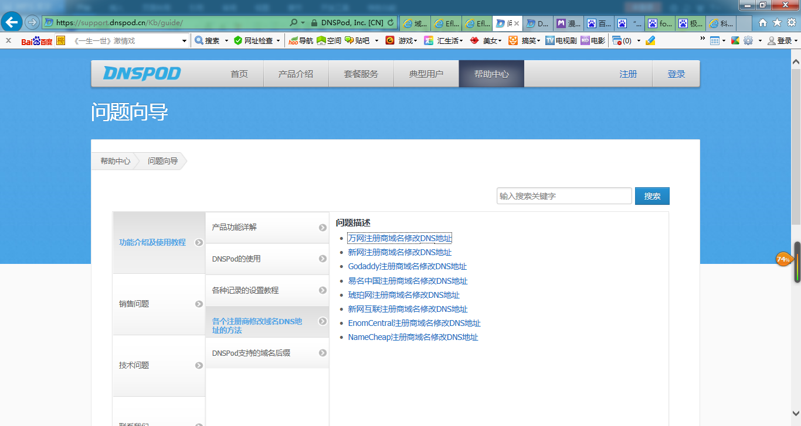

综合分析:
主版面： EflyDNS：手提14寸屏幕浏览器标准大小下，不能一眼观察到所能
提供帮助的所有内容，这版面个人认为更适合手机客户端浏览。
不过内容布置其实还是不错的。

DNSPOD：布置尚算合理，几个主栏目一次性呈现，也有快速搜索。
不过服务器状态布置在这略显不合适。

问题指引：EflyDNS:版面简洁，内容实际，结合例子形象生动地解释最基本的问
题，很好地帮助新手进行域名管理。对客户层进行了分类，不同了解
程度的也能在这找到所需要的帮助。问题分类也合理，可以让用户很
快地找到所需要的东西，所涉及的问题也很核心，省去不需要了解的
内容，这样对用户使用帮助比较大。

DNSPOD：树状图结构不错，但所涉及内容繁复，部分内容参考意
义不大。如各种记录的添加方式，只提示注意填写的内容，实质这对
刚入门的新手帮助不大。

黄衍博：1、对于主版面的问题，如果这部分真的比较影响用户体验的话，我们会通过把内容纵向压缩来增加屏幕显示的内容，不过相对来说可能没那么美观
2、对于问题指引，俊斌说的非常正确，我也是有同感。DNSpod虽然设置了很多很详细深入的各种问题，但哪怕对于我这种专业人员也没有兴趣通过那么多层慢慢去寻找查阅，我们必须抓住重点，精简出最核心最常见的问题，并罗列在最显眼的位置，让用户遇到问题很快就能找到方法去解决，这也是我之前布置给俊斌让他提炼出新用户最关心的问题的出发点之一。

